Pressemitteilung

Pergola-Markise Weinor PergoTex II VertiPlus
Blendendes Design

Für eine optisch perfekte Einbindung der Senkrecht-Markise VertiTex II Zip 112 in die Pergola-Markise PergoTex II hat Weinor die VertiPlus-Blende entwickelt. Sie verdeckt am Pfosten die Schiene und Kassetten-Ecken der Senkrecht-Markise und wird ganz einfach übereck angebracht. Die Blende ist in Anlagenfarbe verfügbar und sorgt so für eine einheitliche Optik der gesamten Konstruktion.

Sonnen- und Wetterschutzanlagen für die Terrasse werden in ihrer Ausführung immer anspruchsvoller. Viele unterschiedliche Bausteine der Konstruktion müssen optisch wie technisch perfekt aufeinander abgestimmt sein, damit alles reibungslos funktioniert. Auch unter Designaspekten sollten alle Elemente wie aus einem Guss wirken. Die Pergola-Markise Weinor PergoTex II ist dafür ein gutes Beispiel. Integrierte LED-Beleuchtung und Entwässerung sowie ein robustes, hochwertiges Zugsystem machen sie zu einem sehr gefragten Weinor-Wetterschutz. Viele Terrassennutzer wollen sich aber nicht nur von oben vor der Witterung schützen. Um mehr Zeit im Freien verbringen zu können, wünschen sie sich zusätzlichen Wetterschutz von vorne und den Seiten. Weinor bietet mit Vertikal-Markisen und Glas-Schiebeelementen individuelle Lösungen an.

Design-Blende verdeckt Führungsschienen und Kassetten-Ecken
So kann die Weinor PergoTex II etwa rundum mit der Senkrecht-Markise VertiTex II Zip ausgestattet werden. Durch die Zip-Technik hält der Sonnenschutz sogar Belastungen bis Windstärke 6 stand. Um derartige zusätzliche Applikationen harmonisch in die Gesamtoptik der Anlage zu integrieren, hat Weinor die PergoTex II VertiPlus mit Design-Blenden ausgestattet, die die Führungsschienen und Kassetten-Ecken der VertiTex II Zip verdecken.
Durch die hauseigene Pulverbeschichtung ist Weinor zudem in der Lage, die Blende in der gleichen Farbe auszuführen wie das Aluminium-Gestell. Dadurch wirkt die kombinierte Anlage optisch vollkommen einheitlich.

Einfache Montage durch Clips-Technik – auch nachträglich
Die Montage der Design-Blende vollzieht sich denkbar einfach: Sie lässt sich am Pfosten und am Dachrahmen übereck durch die clevere Clips-Technik anbringen. Alles ist vormontiert, was einen schnellen und einfachen Anbau ermöglicht. Auch eine nachträgliche Montage ist unproblematisch, ebenso wie die Ergänzung der Anlage mit Unterbauelementen aus Glas. Die Pergola-Markise Weinor PergoTex II VertiPlus gibt es in drei Standardausführungen: mit VertiTex II Zip 112 umlaufend (vorne und seitlich), nur vorne oder vorne und rechts oder links. Das VertiPlus-System ist für Konstruktionen bis zu einer Breite von sechs Metern realisierbar.

Voraussichtliche Markteinführung in D, AT, NL, BE, LUX: Mai 2018

Medienkontakt:
Christian Pätz
Weinor GmbH & Co. KG || Mathias-Brüggen-Str. 110 || 50829 Köln
Mail: cpaetz@Weinor.de || www.Weinor.de
Tel.: 0221 / 597 09 265 || Fax: 0221/ 595 11 89

Der Text sowie hochauflösendes Bildmaterial und weitere Informationen stehen Ihnen unter www.weinor.de/presse/ zur Verfügung.

Bildmaterial:

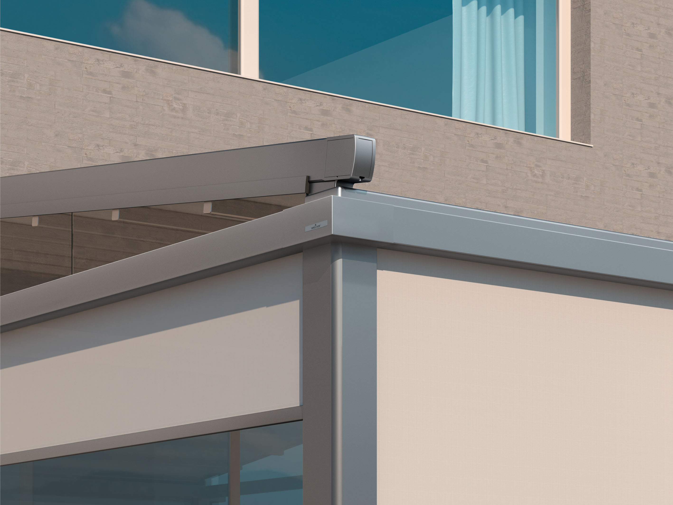
Bild 1:
Bei der Weinor PergoTex II VertiPlus verdeckt eine Designblende die Führungsschienen und Kassetten-Ecken der Senkrecht-Markise VertiTex II Zip.

Foto: Weinor GmbH & Co. KG

